Envoyer et recevoir des SMS
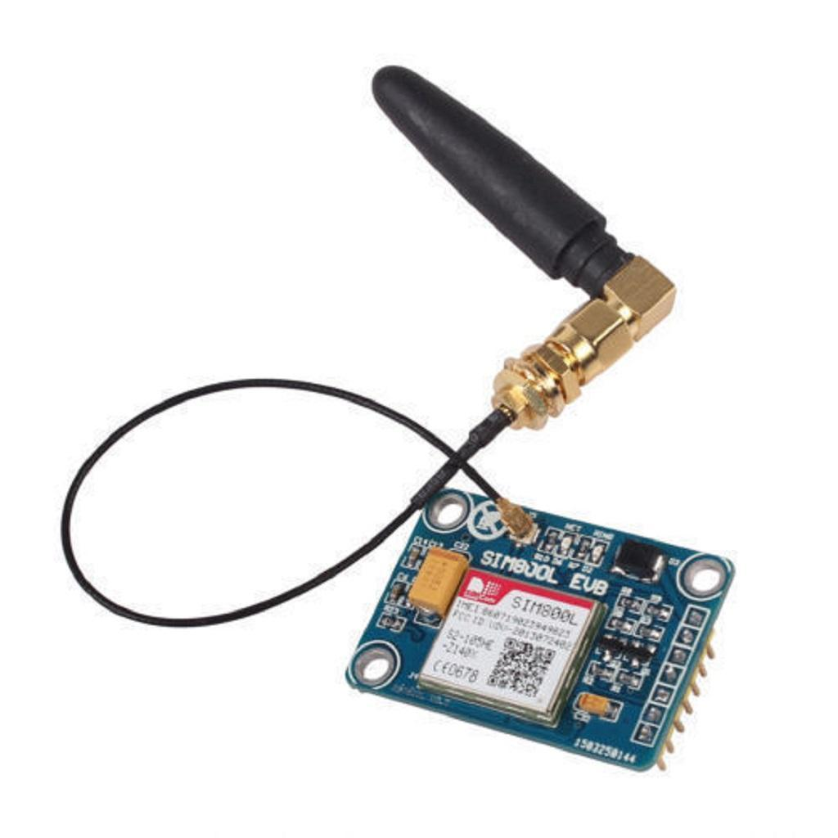
Le module SIM800L permet d’envoyer ou de recevoir des SMS. On le trouve sur Ebay pour 8 euros environ.
Il est prêt à l’usage, il suffit d’insérer dans le module une carte nano sim. Les tests ont été réalisés à l’aide d’une carte SIM du célèbre opérateur qui offre des abonnements à 2 € par mois !
La gestion s’effectue par des commandes AT. Il n’ a donc pas besoin d’une bibliothèque spéciale, on peut utiliser la bibliothèque standard SoftwareSerial pour commander le module.

Brochage

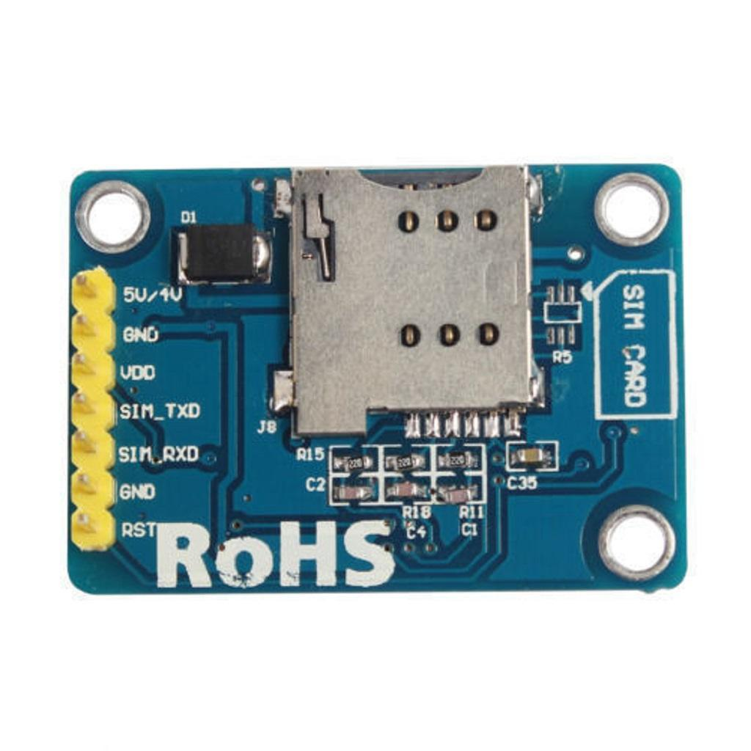
7 broches sont disponibles :

5V ALIMENTATION EXTERNE
GND ALIMENTATION EXTERNE

VDD 5V Arduino
SIM_TXD broche digitale Arduino
SIM_RXD broche digitale Arduino
GND GND Arduino
RST non utilisée

Les deux premières broches 5V et GND doivent être connectées à une source d’alimentation externe pouvant délivrer une intensité de 1 ampère. En effet le module requiert par moment un courant important que ne peut fournir l’Arduino.

Sur certains blogs, on trouve des exemples où ces deux broches ne sont pas utilisées. Je n’ai pas résussi à faire fonctionner le module sans une alimentation externe qui peu être par exemple un module chargeur 5V de téléphone.

Mise en place de la carte SIM
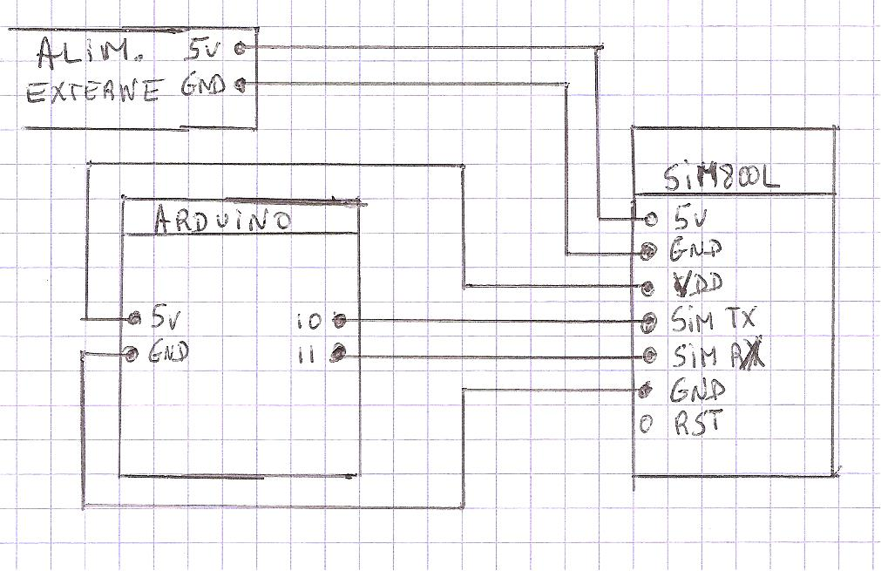
Sur la figure ci-dessus, orientation la carte Sim est précisée par un schéma. Les contacts doivent être du coté du circuit imprimé.

Câblage

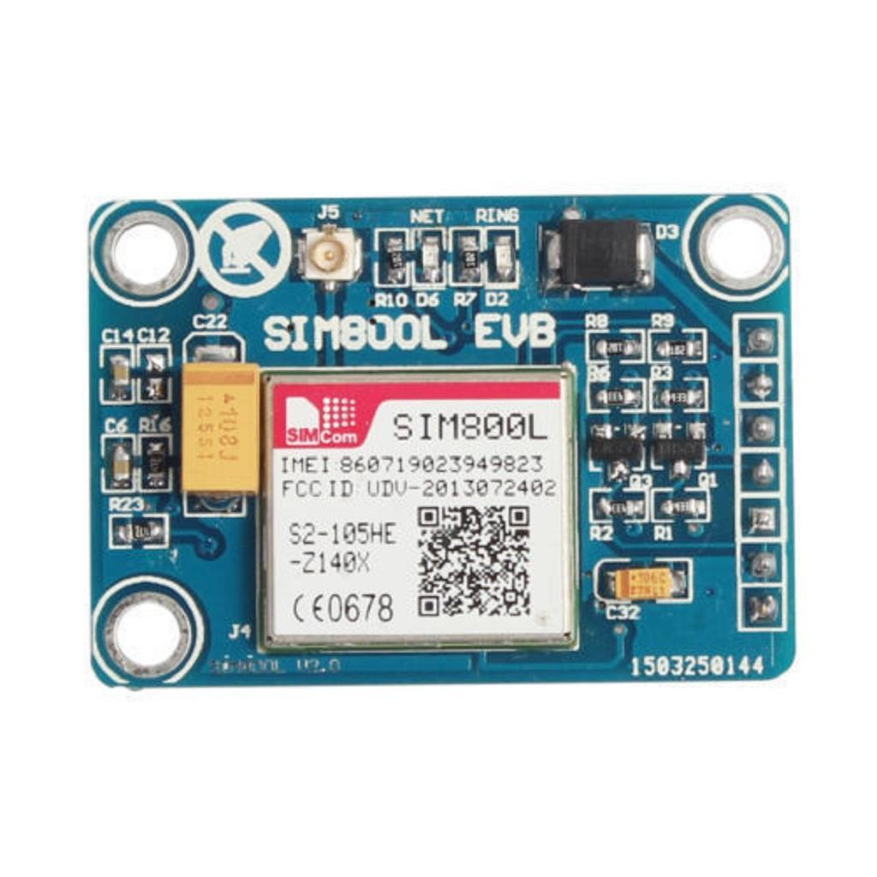
Démarrage
Lors de la mise sous tension, observer les LEDS
NET (D6) et RING (D2)
La LED NET indique la connexion ou non au réseau.
La LED RING indique si le composant est sous tension.
Cela commence automatiquement par une séquence de tentatives de connexion au réseau :
LED RING Allumée et LED NET clignote à une fréquence de 1 seconde. La LED NET clignote de cette façon 6 à 7 fois. Si la connexion échoue, la séquence reprend.
Si la connexion réussit, la LED NET clignote à une fréquence de 3 secondes et la LED RING reste allumée de façon permanente.
On peut alors utiliser le programme suivant pour tester quelques commandes AT

Programme de test du module
#include <SoftwareSerial.h>

SoftwareSerial sim800l(10, 11); // RX, TX

void setup()
{
Serial.begin(9600);
sim800l.begin(9600);
}

void loop()
{
if (sim800l.available()) Serial.write(sim800l.read());
if (Serial.available()) sim800l.write(Serial.read());
}

Ce programme permet simplement de dialoguer avec le module via la console Arduino. Exemple :
En rouge les commandes envoyées, en noir les réponses du module, en bleu commentaires

AT Vérification si on est connecté au module
OK
ATI Statut du modem
SIM800 R14.18

OK
AT+CPIN? Vérification si la carte SIM est prête
+CPIN: READY

OK
AT+CMGF=1 Gestion des SMS en mode texte (code Ascii de base)
OK
AT+CREG? Vérification de la connexion au réseau GSM
+CREG: 0,5

OK
AT+COPS? Nom du réseau sur lequel on est connecté
+COPS: 0,0,"Orange F"

OK
AT+CMGD=? Nombre max de SMS et commandes autorisées
+CMGD: (1-100),(0-4)

OK
AT+CMGR=1 Lecture du SMS n° 1
+CMGR: "REC READ","+33XXXXXXXXX","","18/10/06,15:18:04+08"
Test

OK
AT+CMGR=20 Lecture du SMS n° 20 (inexistant)
OK
AT+CMGR=2 Lecture du SMS n° 2
+CMGR: "REC READ","+336XXXXXXXX","","18/10/08,12:50:55+08"
Hello

OK

Description de quelques commandes
ATI | SIM800 R14.18 | Statut du modem
AT+CREG ? | +CREG : 0,5 | Statut du réseau.  1er indice : 0 -> GSM  2ème indice :  0 -> pas de réseau  5 -> réseau ok
AT+CPIN ? | +CPIN READY | Pas de code PIN nécessaire
AT+COPS ? | +COPS : <mode>,<format>,<opérateur> | Affiche l’opérateur sélectionné

On trouve facilement sur le web des tutos décrivant les commandes AT pour GSM

Programme de démo
Ce programme montre notamment comment envoyer un SMS
#include <SoftwareSerial.h>

// A MODIFIER

char numero[] = "+336XXXXXXXX";
char message[] = "XXXXXXXXXXXXXXXXXXXXX";

// FIN DES MODIFS

SoftwareSerial sim800l(10, 11); // RX, TX

void sendSms(char numero[], char message[])
{
Serial.println("Sending text message...");
sim800l.print("AT+CMGF=1"); // passe en mode SMS TEXTE
sim800l.write(0x0D);
delay(1000);
sim800l.print("AT+CMGS=\"");
sim800l.print(numero);
sim800l.print("\"");
sim800l.write(0x0D);
while (sim800l.read() != '>'); // Attendre le prompt ‘>’
sim800l.print(message);
delay(500);
// CTR+Z en langage ASCII, indique la fin du message
sim800l.write(0x1A);
sim800l.write(0x0D);
sim800l.write(0x0A);
Serial.println("Text send"); // Le message est envoyé.
}

void setup()
{
Serial.begin(9600);
sim800l.begin(9600);
}

void traiterCmd(char c)
{
switch (c)
{
case '\r':
case '\n':
break;
case '1':
sim800l.print("AT\r");
break;
case '2':
sendSms(numero, message);
break;
case '3':
sim800l.print("AT+CMGL=\"ALL\"\r");
break;
case '4':
sim800l.print("AT+CREG?\r");
break;
case '5':
sim800l.print("AT+COPS?\r");
break;
case '6':
sim800l.print("AT+CMGD=?\r");
break;
default:
Serial.println();
Serial.println("Commandes");
Serial.println("1 : AT");
Serial.println("2 : send sms");
Serial.println("3 : affiche tous les messages recus");
Serial.println("4 : etat du reseau");
Serial.println("5 : operateur");
Serial.println("6 : etat sms");
break;
}
}

void loop()
{
char c;
if (sim800l.available()) Serial.write(sim800l.read());
if (Serial.available())
{
c = Serial.read();
traiterCmd(c);
}
}

